精益生产与分库的完美结合
日期：2012-12-24 | 分类：技术文章 | 标签：分库短缺, 精益生产 | 浏览：1,177 | 无评论

有些企业的规模比较大，有多个生产基地坐落于多个城市，为了既能统一管理公司的所有分库资源，又能让各地区的分库独立核算统计，于是启用了“多库房管理”的功能。然而，多个生产基地使用同一个数据库，便没法预估自己的物料短缺情况。精益生产的出现，解决了这个问题。
精益生产是看板管理中一个常用概念，PFEP是Plan for Each Part的缩写，中文的解释是对生产过程中每一个零件的详细计划，并注明所有与生产过程相关的信息，是供应链过程中精细化管理物料的一种方法。
2BizBox中的PFEP功能可选择不同的分库，根据该分库中物料的库存情况，对物料的短缺进行精细化的测算，并以图示方式显示短缺发生的“结点”。让我们来试验一下：
进入制造模块à精益生产，选择物料清单，输入计划生产该物料的数量，点击“查看精益生产”。
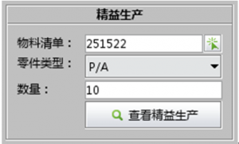
产生结果如下图：
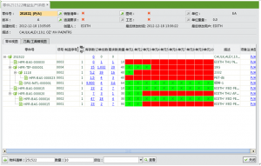
图中， “单元*”的列，表示要生产的第几件产品。绿色表示此时没有发生短缺，而红色表示发生了短缺。可以看到，一些零件在一开始就发生了短缺，而有些零件在则在中途发生了短缺。
初始查看到的精益生产信息，显示的是物料在整个库房中的短缺信息，若想查看各分库的物料短缺，可在精益生产界面的底部“货位”下拉框中，选择各生产基地所代表的分库号，点击“查看”按钮。下面两张图，分别显示了物料“251522”的原材料、半成品在不同分库中的短缺信息。
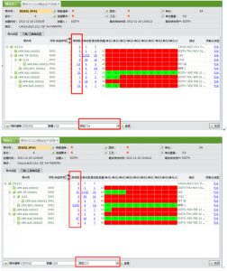
这个功能，能够帮助各生产基地的计划人员和采购人员，快速测试库存的生产供货能力、预测短缺，进行相关业务处理。

